|  |
| --- |
| Mobile Game Entwickeln |
| IPA 2022 Fassung 1. |
| Joao Correia |

|  |  |
| --- | --- |
| IPA Information | |
| **Berufsfachschule** | CSBE Computer Schule Bern |
| Fachrichtung | Applikationsentwicklung |
| Jahrgang | 2022 Kanton Bern |
| Abgabe Datum | 20.5.2022 |

|  |  |
| --- | --- |
| Beteiligte Person | |
| **Autor** | Joao Correia |
| **Dozent/Abnahm Person** | Manuel Sollberger |

Kurzfassung

**Ausgangslage**

Im Modul ük355 ist das Ziel eine Mobil-App sich auszudenken, zu planen und auch zu entwickeln. Dies alles muss in einem 2 Wochen Zeit Fenster gesehen. Es muss auch Codierung und App Store Standards entsprechen.

Für dieses Arbeit würde von der schule einen Stärkeren PC organisiert, die benutzt werden kann, mit 32 GB Arbeitsspeicher und Generell stärkere Leistung als die Herkömmliche PC.

Zuvor das Modul begonnen hat, habe ich mir Gedanken gemacht, wie und was ich machen will in diesem Modul. Und nach Gesprächen mit dem Dozenten und Überdenkung was auch interessant wäre, habe ich mich entschieden ein kleines 2D Horror Spiel zu entwickeln Namens: ‘The Pasta is creepy’ das gut in eine Woche zu schaffen ist.

Programmier-erfahrung habe ich in C# und kann diese auch Gut Anwenden.

**Erstellung**

Dieses Projekt wird mit Unity durchgesetzt und wird auf dem Android App Store veröffentlicht. 1 Woche wurde eingeplant für die Planung und Vorbereitung des Projektes. Die Zweite Woche wurde für die Realisierung des Projektes genutzt.

Am Ende sollte es möglich sein, es Innerhalb dieser 2 Wochen auf den App Store zu bringen.

**Ergebnis**

(Wenn reales fertig ist beschreiben, wie gut es ging)

Inhaltverzeichnis

1. Organisation 4

1.1. Aufgabenstellung 4

1.1.1. Titel der Arbeit 4

1.1.2. Thematik 4

1.1.3. Detaillierte Aufgabenstellung 4

1.1.4. Mittel und Methoden inklusive Projektmethode 4

1.1.5. Vorkenntnisse 5

1.1.6. Vorarbeit 5

1.1.7. Neue Lerninhalt 5

1.1.8. Arbeit in Letzten 6 Monaten 6

1.2. Organisation der Arbeit Ergebnisse 7

1.2.1. Datei Ablage 7

1.2.2. Backup Konzepte 8

1.2.3. Tägliches Abspeicherung Protokoll 8

1.3. Standards 9

1.4. IPA-Schützt Bedarfsanalyse 9

1.5. Projektvorgehen 9

1.6. IPA Projektorganisation 11

1.7. Risikoanalyse 11

1.8. Zeitplan 12

1.9. Arbeitsjournal 13

2. Projektteil 20

2.1. Einleitung 20

2.1.1. Firmenbeschrieb 20

2.1.2. Arbeitsbereich 20

2.1.3. Aufgabenstellung 20

2.1.4. Motivation zur IPA Projekt Thema 20

2.1.5. Mehrwert der Arbeit 20

2.2. Analyse 20

2.2.1. Ist Situation 20

2.2.2. Soll Situation 20

2.3. Entwurf 20

2.3.1. Storyboard 21

2.3.2. Mockup 21

2.4. Benutzer Rolle 21

2.5. Datenschutz richtlinie 21

2.6. Technische Spezifikationen 21

2.7. Systemodelierung 21

3. Test-Konzepte 21

4. Umsetzung Bericht 21

# Organisation

## Aufgabenstellung

Im Modul ük355 ist das Ziel eine Mobil-App sich auszudenken, zu planen und auch zu entwickeln. Dies alles muss in einem 2 Wochen Zeit Fenster gesehen.

### Titel der Arbeit

Der Titel meiner Arbeit heisst ‘The Pasta is creepy’ und ist vom Begriff Creepypasta abgeleitet. Creepypasta war ein Genre von Horror Geschichten, die beliebt waren innerhalb der 2000 bis 2015 Jahren in der Internetkultur.

Es ging meist in diesen Geschichten wie Jugendlichen Verfluchte Spiele kauften von Garage Märkten, und die Sie dann heimsuchten. (zb. Ben Drowned)

Da mein Spiel von diesem Genre inspiriert ist, habe mich entschieden dies danach zu benennen.

### Thematik

Es wird innerhalb von zwei Wochen ein kleines Mobil Handy Spiel entwickelt und nach IPA Dokumentiert

### Detaillierte Aufgabenstellung

Das erstellte Programm muss folgende Funktionen beinhalten

* + - Benutzerfreundliche Nutzung (Ergonomisch und intuitive erstellt)
    - Sauber Codierung Strukturen nach einem gegebenen Standard
    - Auf falschangaben geschützt sein

### Mittel und Methoden inklusive Projektmethode

Es werden keine vorgefertigten Methoden benutzt. Alles gebrauchte wird innerhalb Unity mit C# erstellt

### Vorkenntnisse

Es Gibt folgende Kenntnisse ausserhalb des Projektes

* + - Die Modellierung von 3D Objekten Mithilfe von Blender
    - Wissen zur Erstellung von UML Diagrammen
    - Kenntnisse mit SQL-Datenbanken
    - API-Schnittstellen Erstellung
    - Zur Unity selber gibt es keine Kenntnisse

### Vorarbeit

Zuvor des Beginnes des Projektes, war man erlaubt Grafiken und 3D Objekte zu erstellen, sowie eine Grundsätzlichen Dokumentation Struktur Es wurde aber nicht erlaubt zu planen.

Für dieses Projekt wurde Folgende des Vorbereitet:

* + - Eine Dokumentation Vorlage (Wurde nicht gebraucht)
    - Zwei 3D Modellierte Personen (Da mein Spiel jetzt 2D ist, werden Sie nicht gebraucht)
    - Ein paar Zeichnungen von Spiel Ideen mit Notizen zu den Funktionen (Dies wird benutzt bei der Erstellung des Mockups und Storyboard)

### Neue Lerninhalt

In diesem Projekt wird Unity gebrauch, dass bis zu diesem Projekt nicht zuvor benutzt wurde.

Es wird auch damit zum ersten Mal eine Mobile Applikation entwickelt die Nach App Store Standards verlaufen soll.

Dies Alles muss auch mit Hilfe einer IPA ähnliche Dokumentation dokumentiert werden

### Arbeit in Letzten 6 Monaten

Joao Correia hat innerhalb der Letzten 6 Monaten die Computerschule Bern besucht, und hat die Module 120, 151, 254, 326, 150, 152, 153, 426, 183 abgeschlossen.

Das Modul 120 mussten wir eine User Friendly Darstellung Erstellung das Intuitive von Benutzer verstanden werden kann, dies könnte man bei diesem Projekt gebrauchen.

Während dem Modul 153 und 426 das eine Woche zuvor dem Projekt Beginns stattfand haben wir Mithilfe von C# Programmiert. Dies haben unsere Kenntnisse aufgefrischt und kann uns helfen während der Erstellung des Backendes.

Er hat auch zur selben Zeit ein Praktikums Platz gesucht für den Nächsten August.

Und innerhalb dieser Zeit wurde auch an drei verschieden Zeitperioden Ferien gemacht. Einmal die Winterferien die Sportferien und auch die Frühlingferien

## Organisation der Arbeit Ergebnisse

Dateien werden Jeden Tag einmal mindestens gesichert nach Täglichen Protokoll 1.2.3

### Datei Ablage

**Lokaler Speicherung**

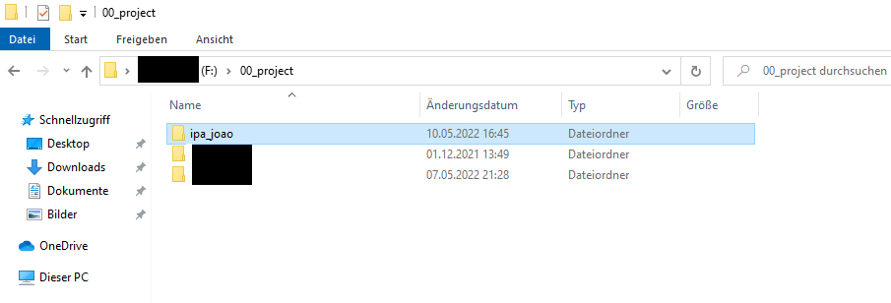Alle Daten die Genutzt sind werden lokal auf dem ‘ipa_joao’ Ordner gespeichert, der zu jeder Zeit auf der von Csbe zu Verfügung gestellte Festplatte sich befindet. Der Ordner ist nicht erlaubt verschoben zu werden. falls ein Grund auftaucht, wo man dies tun muss, würde er kopiert werden.

**GitHub Abspeicherung**

Ein Bild, das Text enthält.

Projekt Dateien werden innerhalb GitHub abgespeichert. Zwei Ordner wurden erstellt: Eins für Dokumentation Dateien, und eins für das Projekt selbst.

**OneDrive Abspeicherung**

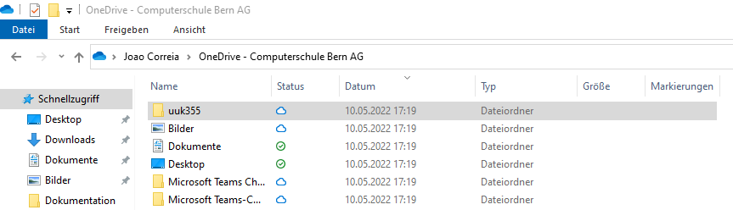

Innerhalb OneDrive wird es auch abgespeichert, ohne die Letzte Version zu überschreiben, indem man die Versionen nummeriert mit ‘-[Nummer]’. Am Ende.

Sehen Sie das Untere Bild als Beispiel

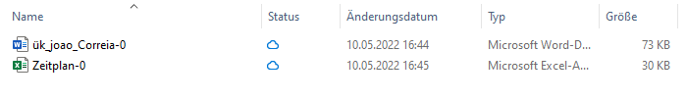

**Kommentar zur Realisierung**

Alle daten bei der Realisierung werden mit den Gleichen Art gespeichert ausser aufs OneDrive

### Backup Konzepte

Alle Daten die Erstellt und oder verändert werden müssen täglich abgespeichert werden. Es wurde minimal 1 Absicherung am Tag gespeichert, ist jedoch nicht auf 1 limitiert.

Die Daten sind so gespeichert das auch bei Verlust von der Datenbank, man ohne grossen Verlust weiterarbeiten kann.

### Tägliches Abspeicherung Protokoll

Spielbuch der Abspeicherung

Dies schritte werden befolgt bei der Abspeicherung der Daten für den Tag.

Es wird für Abspeicherung für Dokumentation und Projekt daten unterschieden

**Dokumentation**

1. Lokaler Abspeicherung der veränderten Daten auf der Festplatte unter ‘ipa_joao’
2. Mit Git Commands oder Website von GitHub die Veränderten Dateien in den ‘Dokumentation’ Ordner hochladen
3. Dateien auf OneDrive Laden mit neuer Nummerierung

**Projekt**

1. Unity Project auf der Festplatte abspeichern
2. Dateien innerhalb Projekt Ordner auf GitHub hochladen

## Standards

**Dokumentation Standard**

Ich habe mich entschieden die Schriftart **Ariel** für diese Dokumentation zu benutzen.

Die Schriftgrössen Standard sind folgende:

|  |  |
| --- | --- |
| Name von Text | Grösse |
| Text | 11 pt |
| Text Titel | 12 pt **Fett** |
| Titel Stufe 1 | 28 pt |
| Titel Stufe 2 | 20 pt |
| Titel Stufe 3 | 18 pt |

Es wurde keine Standards von Der Csbe aus definiert

**Codierung Standard**

Von der Csbe aus, wurden uns die ‘Codierung Konvention von IPA’ gegeben. Sie besagt, wie wir Codieren müssen. Diese Werden bei Skript und Code befolgt

Dieser Standard befindet sich unter dem ‘Standard’ Ordner unter Dokumentation. Und heisst: Coding-Conventions-IPA-2022

## IPA-Schutzbedarfsanalyse

Innerhalb des Projekts werden keine Daten übertragen an jeglichen Server. Die Applikation ist komplett offline. Nur ein Date vom Nutzer wird lokal abgespeichert auf gerät:

|  |  |  |
| --- | --- | --- |
| NR. | Datei Art | Grund für Gebrauch |
| 1 | PNG Bild | Innerhalb des Spiels wird eine Grafik einer Hand gebraucht und man hätte gedacht den Spieler zu erlauben seine eigene Hand zu fotografieren |
| Benötigte Rechte | | |
| * Rechte auf die Kamera * Rechte auf Dateien | | |

|  |  |  |
| --- | --- | --- |
| NR. | Datei Art | Grund für Gebrauch |
| 2 | PlayerPrefs | Ein score System wo zählt wie weit man kommt. |
| Benötigte Rechte | | |
| * Keine | | |

## Projektvorgehen

Am Start haben wir und angesehen was genau gemacht wird

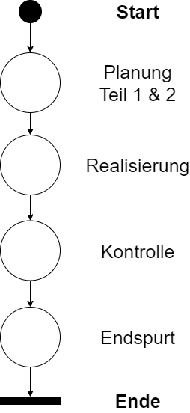

Abgabe für die Benotung

Die App wird vorbereitet für die Veröffentlichung auf dem App Store

Die Testprotokolle werden, wo man erstellt hat werden durchgeführt und bei Fehler korrigiert

Es wird das im vorherigen geplanten durchgesetzt und berichtet bei Änderungen

Innerhalb der Planung definieren, wie es formell geregelt ist und wie es dann realisiert wird

## IPA Projektorganisation

Organigramm

Rollenbeschreibung

|  |  |  |
| --- | --- | --- |
| Name | Beschreibung | Zugewissenen Person |

Arbeitgeber

Qualität manager

Projek leiter

tetser

## Risikoanalyse

Innerhalb der Planung gab es nur eine Geplante Funktion wo nicht feststände, ob es funktionieren wurde, wie es geplant wurde.

|  |  |  |
| --- | --- | --- |
| NR. | Fehlermöglichkeit | Chance des Fehlschlags |
| 1 | Es wird eine Funktion geplant, wo man seine Eigenen Hand einscannen kann. Und das Sie dann im Spiel auftaucht. Ob dies mit Unity möglich ist aber nicht bekannt. | 50%  Unbekannt |
| Auswirkungen bei Fehlschlag | | |
| Es wurde keine Schädlichen Auswirkungen geben bei einem Fehlschlag. Jedoch wäre es für den Spieler Interessanter, wenn eine Grafik von sich selber im Spiel wäre.  Es wurde auch keine Punkte geben für Innovation | | |
| Backup plan bei Fehlschlag | | |
| Wenn man seine eigene Hand nicht wählen kann, kann der Benutzer eine Vorgefertigte Hand wählen, die zuvor erstellt wurde. Diese Möglichkeit wird auch bei Extrazeit eingebaut | | |

## Zeitplan

## Arbeitsjournal

09.05.2022

|  |  |  |
| --- | --- | --- |
| Tätigkeiten | Aufwand  geplant (Std) | Aufwand  effektiv (Std) |
| Dokumentation Struktur aufbauen | 2 | 2.5 |
| Die Anforderungen durchlesen | 1 | 1 |
| App Ideen Präsentieren | 0.2 | 0.2 |
| Arbeitsjournal | 0.1 | 0.1 |
| Zeitplan erstellen | 2 | 4 |
|  |  |  |
| ***Geplante Tagesreserve*** |  |  |
| Total: | 0.00 | 0.00 |
| Abweichung SOLL / IST: |  |  |
| Probleme | | |
| Keine Grössen. Musste bei Paaren Anforderungen nachfragen | | |
| Hilfestellungen | | |
| Dozent Sollberger hat mir geholfen bei Unklarheiten bei den Vorgaben was alles da sein muss | | |
| Reflexion | | |
| Komme Gut voran, habe alles schon Basismässig aufgebaut und kann am nächsten Tag weiterführen | | |
| Nächste Schritte | | |
| Die Dokumentation füllen | | |

10.05.2022

|  |  |  |
| --- | --- | --- |
| Tätigkeiten | Aufwand  geplant (Std) | Aufwand  effektiv (Std) |
| Zeitplan fertig machen | 2 | 2 |
| Die Dokument Struktur fertig machen | 3 | 0.2 |
| Backups definieren | 2 | 1 |
| Aufgabenstellung anfangen | 1 | 1.2 |
| Arbeitsjournal | 0.1 | 0.1 |
| ***Geplante Tagesreserve*** |  |  |
| Total: | 0.00 | 0.00 |
| Abweichung SOLL / IST: |  |  |
| Probleme | | |
| Keine, im Gegenteil, es ging so gut, dass ich denke ich muss den Zeitplan überabeitet, falls sich die Zeit nicht wieder wie beim geplanten anpasst | | |
| Hilfestellungen | | |
| Bei Unverständlichkeiten wurde Dozent Sollberger um Hilfe gebetet | | |
| Reflexion | | |
| Tag ist gut vorangekommen, bin zum Arbeiten nach der schule ein bisschen geblieben. | | |
| Nächste Schritte | | |
| Meine Arbeit ist für mich ausgeschnitten, ich muss jetzt nur arbeiten. Mein Ziel morgen ist den ersten teil Fertig zu bekommen. | | |

11.05.2022

|  |  |  |
| --- | --- | --- |
| Tätigkeiten | Aufwand  geplant (Std) | Aufwand  effektiv (Std) |
|  |  |  |
|  |  |  |
|  |  |  |
|  |  |  |
|  |  |  |
|  |  |  |
| ***Geplante Tagesreserve*** |  |  |
| Total: | 0.00 | 0.00 |
| Abweichung SOLL / IST: |  |  |
| Probleme | | |
|  | | |
| Hilfestellungen | | |
|  | | |
| Reflexion | | |
|  | | |
| Nächste Schritte | | |
|  | | |

09.05.2022

|  |  |  |
| --- | --- | --- |
| Tätigkeiten | Aufwand  geplant (Std) | Aufwand  effektiv (Std) |
|  |  |  |
|  |  |  |
|  |  |  |
|  |  |  |
|  |  |  |
|  |  |  |
| ***Geplante Tagesreserve*** |  |  |
| Total: | 0.00 | 0.00 |
| Abweichung SOLL / IST: |  |  |
| Probleme | | |
|  | | |
| Hilfestellungen | | |
|  | | |
| Reflexion | | |
|  | | |
| Nächste Schritte | | |
|  | | |

09.05.2022

|  |  |  |  |
| --- | --- | --- | --- |
| Tätigkeiten | Person | Aufwand  geplant (Std) | Aufwand  effektiv (Std) |
|  |  |  |  |
|  |  |  |  |
|  |  |  |  |
|  |  |  |  |
|  |  |  |  |
|  |  |  |  |
| ***Geplante Tagesreserve*** |  |  |  |
| Total: |  | 0.00 | 0.00 |
| Abweichung SOLL / IST: |  |  |  |
| Probleme | | | |
|  | | | |
| Hilfestellungen | | | |
|  | | | |
| Reflexion | | | |
|  | | | |
| Nächste Schritte | | | |
|  | | | |

09.05.2022

|  |  |  |  |
| --- | --- | --- | --- |
| Tätigkeiten | Person | Aufwand  geplant (Std) | Aufwand  effektiv (Std) |
|  |  |  |  |
|  |  |  |  |
|  |  |  |  |
|  |  |  |  |
|  |  |  |  |
|  |  |  |  |
| ***Geplante Tagesreserve*** |  |  |  |
| Total: |  | 0.00 | 0.00 |
| Abweichung SOLL / IST: |  |  |  |
| Probleme | | | |
|  | | | |
| Hilfestellungen | | | |
|  | | | |
| Reflexion | | | |
|  | | | |
| Nächste Schritte | | | |
|  | | | |

09.05.2022

|  |  |  |  |
| --- | --- | --- | --- |
| Tätigkeiten | Person | Aufwand  geplant (Std) | Aufwand  effektiv (Std) |
|  |  |  |  |
|  |  |  |  |
|  |  |  |  |
|  |  |  |  |
|  |  |  |  |
|  |  |  |  |
| ***Geplante Tagesreserve*** |  |  |  |
| Total: |  | 0.00 | 0.00 |
| Abweichung SOLL / IST: |  |  |  |
| Probleme | | | |
|  | | | |
| Hilfestellungen | | | |
|  | | | |
| Reflexion | | | |
|  | | | |
| Nächste Schritte | | | |
|  | | | |

# Projektteil

## Einleitung

### Firmenbeschrieb

### Arbeitsbereich

### Aufgabenstellung

### Motivation zur IPA Projekt Thema

### Mehrwert der Arbeit

## Analyse

### Ist Situation

### Soll Situation

## Entwurf

### Storyboard

### Mockup

## Benutzer Rolle

## Datenschutz richtlinie

## Technische Spezifikationen

## Systemodelierung

# Test-Konzepte

# Umsetzung Bericht